IPOD點餐畫面：
網路連線、時間、目前電量

[R503]代表目前的點餐版本、[設定]用來做ipod點餐的細部設定。

[查單]：用來查詢過去點過的菜單品項。
[類別]：用來切換點餐各不同的大類別。
[下一頁][上一頁]：當菜單的大類過多時，可按下一頁來做更換。
[桌名]：點菜時選擇桌子。
[確定]：確定點菜完成按下確定傳送出單。
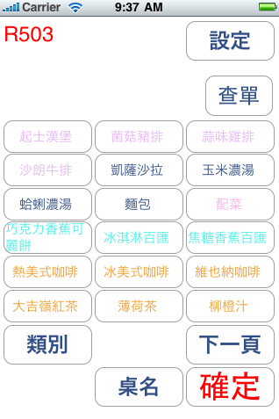


[設定]按下進入時會跳出設定畫面，[按資料下載]此時會連到POS主機下載菜單。
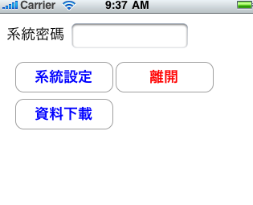
下載完成畫面會跳出OK
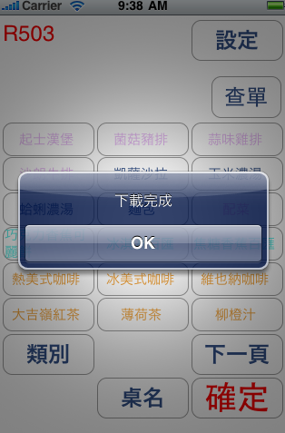
IPOD點餐：
請先選擇大類：按下起士漢堡
此時畫面會停在所有起士漢堡大類中可選的品項
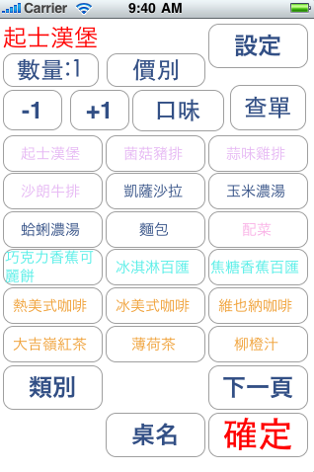
點選完品項後[桌名]定進入選桌畫面。

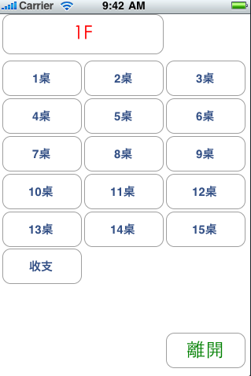
選完桌回到點單畫面中按下[確認]
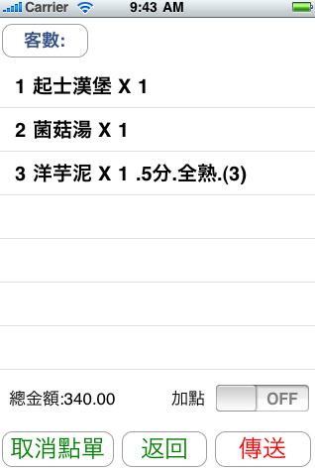
按下確認後進入點單名細中請選擇：口味、數量、金額等修改最按傳送即可。

